MOTYLKI 15.06
Temat tygodnia: Kolory lata

Kolory lata! To zółty, zielony, pomarańczowy czy czerwony! Wszystkie te kolory możemy znaleźć np.?

Zimne lody dla ochłody… chyba nie ma nikogo takiego, kto by w upalny dzień nie marzył o pysznych, zimnych lodach… Poniżej znajdziecie kilka pomysłów na lodowe karty pracy, które mogą się przydać podczas upalnych dni 😊 Pokoloruj loda w swoich ulubionych smakach! Smacznego

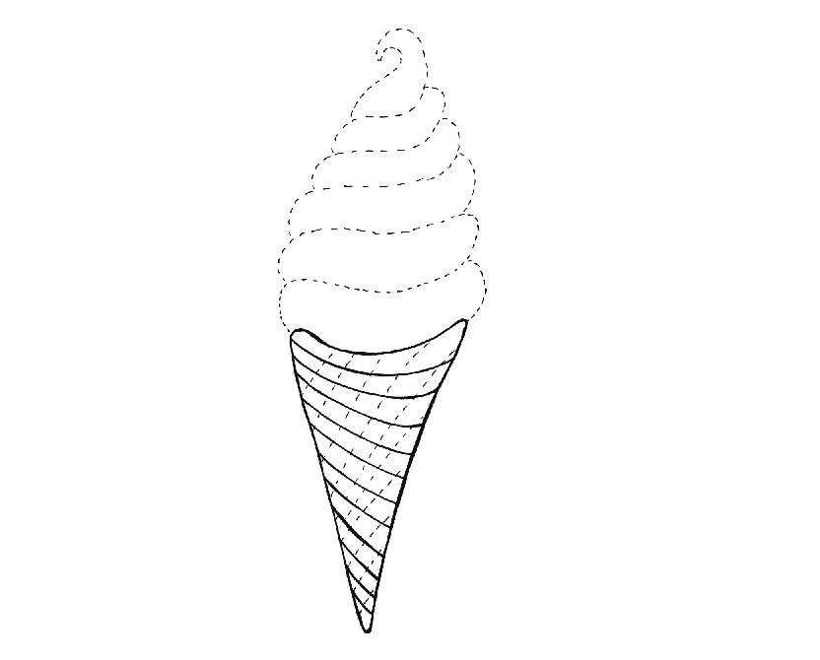

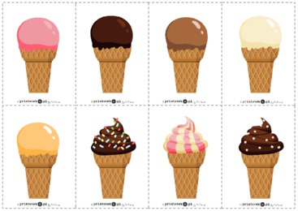
Spójrz na obrazki lodów. Jak myslisz jakie one są Ciepłe czy Żimne?
Jakie smaki mogą mieć te lody?
Czym roznia się od siebie te lody?
Których lodów jest więcej, a których mniej? A może jest ich tyle samo( chodzi o kształt gałki i kręcone)

Pokoloruj lody i nazwij ich kolory. Jeśli poprosisz rodziców, może przeczytają Ci nazwy smaków lodów które zapisane są po angielsku
